曹静娜课题学期个人总结
通过课题学习，我对当前三大音乐教育体系的认知有了更为深刻的理解，尤其是柯达伊教学法，我认识到柯达伊音乐教育体系中，无论是以歌唱作为主要教学手段，还是以高水平的视唱教材和多种形式的练习培养学生的基本音乐能力，这些实践活动都和运用首调唱名体系的音乐读写紧密相关。
首先学习乐谱需要有正确的理解和途径。乐谱的学习不是为了学谱而学谱，关键在于要把学习的兴趣从乐谱引导到音乐的本身，注重乐谱中的音乐价值。单纯以学谱为目的，把读谱变成枯燥的计算和乏味的操练来进行教学，是注定要失败的。如果对乐谱中的各种要素采用一种逻辑上的顺序—线、间、音符、音符的长短、调号、拍号、其他符号等等，是难以让学生感受到音乐的美感的。应该反其道而行之，从实际的音乐和实践出发，把乐谱看做是已经通过自己的歌唱、听觉、运动觉体验过的各种要素的一个符号体系；再进一步体会和了解它们是怎么样表现在乐谱里的，并且以学生的理解力能够逐渐运用它们的时候，才能向着更复杂的方面发展。这样学生对乐谱的掌握就逐渐随同他对音乐的理解和不断增长的音乐经验一起成长了。
这里以一个感知“渐强”记号的学习为例：
我在上《火车开了》这节课引导学生聆听火车由远及近驶来的声音，感受声音的“变化和特点”，同时鼓励学生表达由听觉感受引发的视觉想象，并即兴画出他们的感受，如 ：
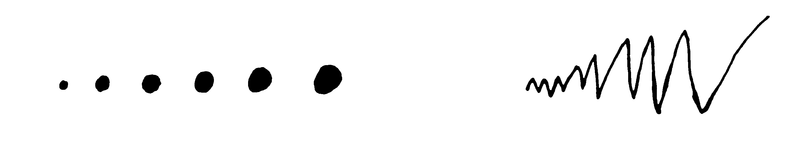
我再在学生画出的图形上添加表示声音“渐强”的音乐符号 ：
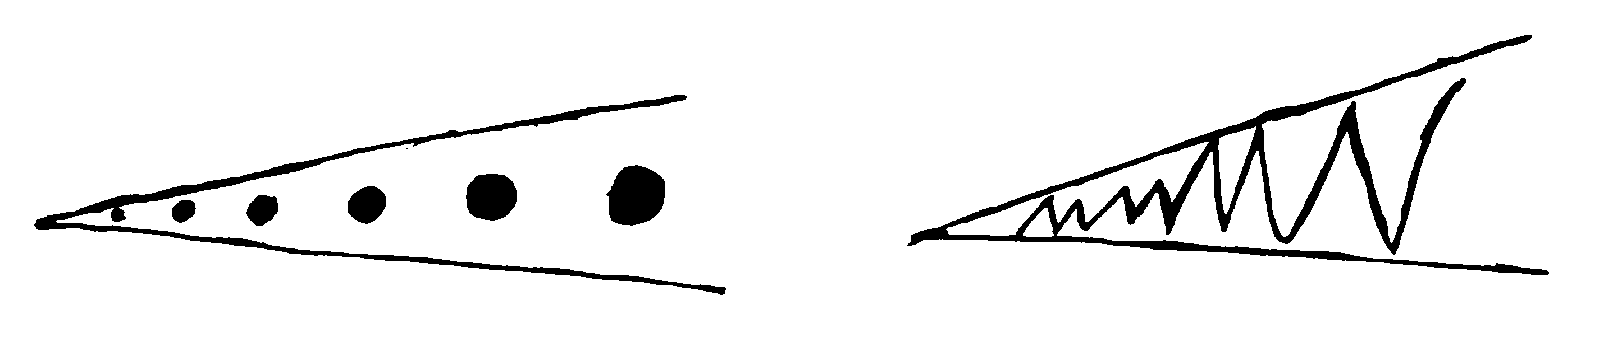
这是通过多种感官的参与和体验，打通了听觉对声音渐强的感受和视觉对图像近大远小透视法则的初步感知，达到对音乐要素的理解和对音乐符号的认知。
五线谱的学习是普通小学音乐课的难点和痛点，五线谱教学应该精心设计它的发展层次，并谨慎处理好开始的阶段，让学生能够愉快地进入这个学习过程。本学期我执教低年段，初学阶段，五线谱教学与歌唱教学采取不同步的方式。因为学生在幼儿园时期就用听唱、跟唱的方法歌唱了大量的学生歌曲、游戏歌曲，因此五线谱初学阶段“落后”于歌唱的进度是自然的。一至三年级是逐渐使五线谱教学与歌曲进度同步的过程，这时的歌唱教学仍主要采用听唱、跟唱的方法。
现有我们采用的五线谱版教材中，大部分都缺少合理的学习层次安排。教材使用首调唱名法，却长时间停留在没有升降号的 C 大调一个调性位置上，这种“固定”恰恰不符合首调唱名法“移动 do”的规律。我们需要认真研究和借鉴柯达伊体系在这方面的经验，探索适合平时课堂读谱学习的方法。
节奏练习要认清其所包含的两个基本要素--稳定律动和节奏型。稳定律动也就是节拍，它是构成节奏的基础，对节奏起着内在的组织作用。建立稳定拍感是培养节奏感知觉的首要条件，决不可以忽视。如何帮助学生建立稳定的拍感，是我们以往教学中没有给以足够认识的一个方面，学生常常出现的唱歌中赶拍子、拖拍子的速度问题，节奏不稳定，合唱合奏配合不好的问题等等，都是和内心缺乏稳定拍感有关系。我在教学中注意通过调动学生的身体律动、和乐的动作参与，使学生体验并逐渐建立稳定的拍感。动作参与的正确的心理发展顺序是，从大肌肉的、明显的、鲜明的动作到小肌肉的、相对隐蔽的、内敛的动作，直到进入内心的感受。
在进度、过程上低年级阶段是感性积累为主的阶段。课堂上教师讲解的知识、概念不多，主要是使学生在听觉、记忆、歌唱、节奏律动中积累音乐体验，并通过具象的图画和游戏性的练习逐渐感知音乐的要素和基本概念。感性的积累与实践远远超出知识概念的掌握是这个时期的重要特点。
在学生能够独立地伴随着歌曲、歌谣或音乐表演出稳定的节拍律动之后，就能够逐渐地意识到节奏了。教学中要引导他们发现和感觉，有的一拍中有一个声音，有的一拍中有两个或更多的声音。特别是利用歌词或歌谣中内容相关的、有趣的象声词代替原来的词语，可以更清楚地帮助学生感觉到节奏的区别。因为象声词的单一发音可以比各种词语更容易使学生感觉到声音的长短区别。以我国四川民谣《数蛤蟆》的第一句为例：
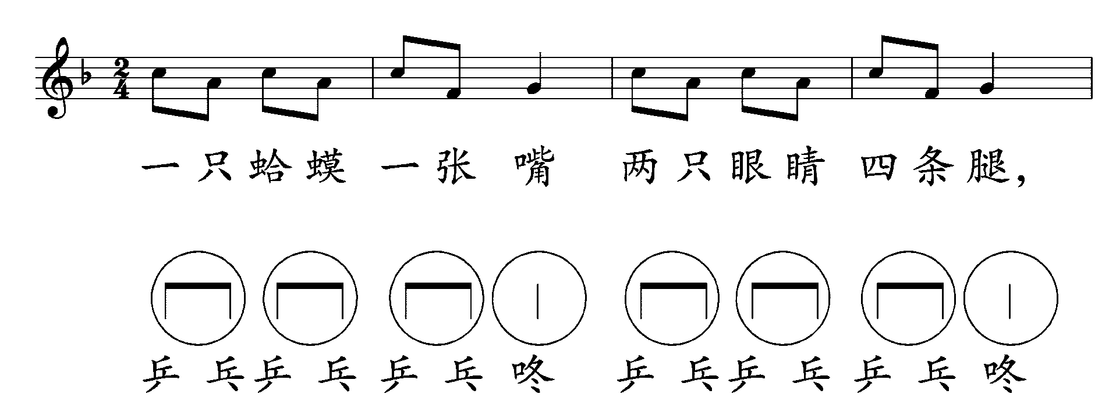练习时可以口读象声词，手拍稳定节拍，在它们的比较中理解节奏与节拍的关系。还可以配合着身体动作，如一拍里两个音时做“跳跃”，一拍里一个音时做“蹲”的动作，感知不同节奏时值的区别。
利用象声词或动作帮助学生感觉节拍与节奏的区别，这在一年级的练习中非常有效。操作方法是选择学生已经会唱、会读的歌曲或歌谣，以有趣的、游戏性的象声词替代原来的歌词。一旦学生可以没有什么困难地掌握替代词的方法，就可以进一步做节奏的分离和模仿，用节奏音节来取代象声词，例如用“ta”和“ti ti”或是“走”、“跑跑”等，分别表示四分音符和八分音符两种时值，逐渐进入节奏时值的学习。
教学中，还可以带领学生唱已熟悉的歌曲，伴随着手拍歌曲节奏，同时用踏脚走队列表示出稳定节拍，这就使节拍和节奏的两种动作和声音在学生自己的表演中相结合。实际上这时已有三种声音—歌唱、手拍击节奏、脚踏稳定节拍，这是多声部音乐的准备阶段。在节拍与节奏的对比中，也锻炼了学生协调配合的节奏能力。
正如佐尔坦·柯达伊所说：一个良好课程的学习不是负担，而是一种娱乐：是快乐和欢呼的源泉。让孩子准确歌唱，让孩子快乐的准确歌唱将永远是我的教学目标。

